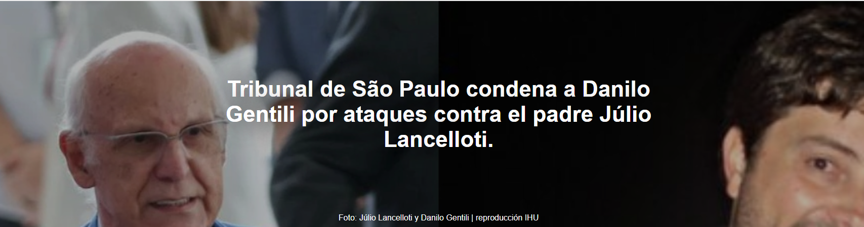
El Juzgado Civil 29 del Foro Central de São Paulo ordenó una indemnización de R$ 10.000 por daños morales, además de la eliminación de las publicaciones e imágenes manipuladas; la decisión fue firmada el 6 de agosto y es apelable.

La noticia es de Gustavo Kaye , publicada por Agenda do Poder el 19 de agosto de 2026.

Un tribunal de São Paulo ha condenado al presentador de televisión Danilo Gentili a pagar 10.000 reales en concepto de daños morales al padre Júlio Lancelloti . La sentencia, dictada por el Juzgado Civil 29 del Foro Central, consideró ilegales algunas de las publicaciones del presentador contra el sacerdote.

Además de la indemnización, la decisión ordenó la eliminación de una publicación titulada “ #Perdeu, Padre — Padre da Linguiça leva uma invertida” (Perdiste, Padre — Padre da Linguiça leva uma invertida ), publicada en abril de 2025, así como de imágenes manipuladas relacionadas con el contenido. También se deberán eliminar otras publicaciones consideradas ilegales.

El proceso se lleva a cabo bajo secreto de sumario. La sentencia se firmó el 6 de agosto de 2026 y aún puede ser apelada por la defensa de Gentili .

Los tribunales señalan excesos en las manifestaciones.

Según la resolución, el padre Júlio Lancelloti afirmó haber sido blanco de una serie de publicaciones en redes sociales y en una plataforma digital vinculada al presentador. El sacerdote alegó que el contenido era ofensivo y difamatorio , e incluía apodos despectivos, montajes e imágenes manipuladas mediante inteligencia artificial .

El tribunal analizó frases como « el cura que compra el silencio con un Pajero », « dame un Pajero y dejaré de hacer el tonto » y «¿ cuántas loncheras puedes comprar con un Pajero ?». Según el juez, algunas de estas frases excedían los límites aceptables de la sátira.
Según el juez, la acusación de que el sacerdote "compra silencios" no se presentó simplemente como una provocación o crítica, sino como una declaración de hechos. El fallo concluyó que la publicación atribuía al sacerdote la concesión de una ventaja económica a cambio de silenciar a un tercero.

El padre Júlio Lancelloti comenta la decisión.

Otro contenido considerado ilícito fue la afirmación de que el padre Júlio Lancelloti había rechazado una propuesta de conciliación porque pretendía quedarse con " todo el dinero ". El tribunal también consideró que esta declaración excedía los límites protegidos por la libertad de expresión.

El líder religioso declaró a g1 que recibió la decisión con beneplácito y subrayó la importancia de establecer límites a las expresiones realizadas en plataformas digitales. Según él, la decisión refuerza la necesidad de ética y respeto a los derechos humanos en la comunicación.

Parte del contenido citado en la demanda ya había sido analizado en un caso anterior. En aquel entonces, los debates se centraron en declaraciones que incluían el apodo de " sacerdote salchicha ", una afirmación similar y una publicación relacionada con la postura del sacerdote sobre el conflicto israelí - palestino .

El equipo de defensa de Danilo Gentili aún no se había pronunciado sobre la nueva sentencia al momento de la publicación. El caso sigue pendiente de apelación.

https://www.ihu.unisinos.br/669854-justica-de-sp-condena-danilo-gentili-por-ataques-contra-padre-julio-lancelloti

